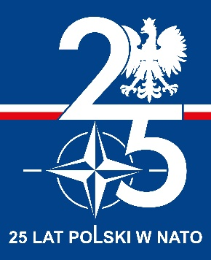

Bydgoszcz, dn. 11 grudnia 2024 r**.**

**ZAWIADOMIENIE**

**Dotyczy:** *unieważnienia postępowania o udzielenie zamówienia publicznego w części II zamówienia, sprawa 06/Żyw/D/24.*

Na podstawie art. 260 ust. 1 w związku z art. 255 pkt. 1 ustawy z dnia 11 września 2019 r. Prawo zamówień publicznych (Dz. U. z 2024 r. poz. 1320) - zwanej dalej „Ustawą” zawiadamiamy o unieważnieniu postępowania o udzielenie zamówienia w części   
II zamówienia, „nie złożono (…) żadnej oferty”.

**DOWÓDCA**

**/-/**

**wz. ppłk Paweł WCISŁO**

Mariusz Malewicz 261 411 640

11.12.2024

T -2612